Музыкальные игры летом для больших и маленьких

консультация музыкального руководителя для родителей

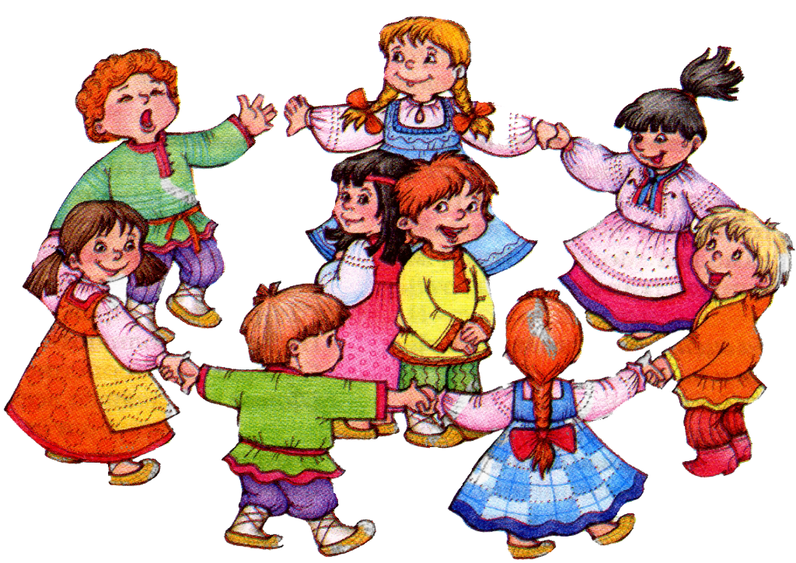

За окном все чаще светит солнце, воздух становится всё теплее и теплее, и уже хочется скорее покинуть надоевшую за зиму квартиру.
Тянет выехать на природу, погулять босиком по земле, подышать свежим, наполненным запахами молодой зелени воздухом. И, конечно же, собираясь за город, вы возьмёте с собой своего ребёнка. Он будет заново открывать для себя забытый за зиму, а где-то даже и новый мир.
Если день рождения или именины малыша приходятся на теплое время года, то празднование можно перенести на природу, но и без надлежащего повода такая поездка будет воспринята с воодушевлением.
Мы предлагаем вашему вниманию несколько интересных, увлекательных игр, в которые и вам, и вашему ребенку, и его друзьям понравится играть как на природе, так и дома…

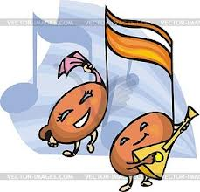
Игра «Любимая песенка»

• Любая песенка развивает языковые навыки и умение слушать.
• Выберите песню, хорошо знакомую ребенку, и пропойте её пару раз, чтобы убедиться, что ребенок знает слова, а также придумайте действия, которые их сопровождают.
• Объясните ребенку, что вы намерены вместе с ним спеть эту песню, выполняя те же самые движения, но заменяя слова различными звуками, например, «ля-ля-ля» или «о-о-о-о», просто насвистывая или всю строку напевая её начальную букву.
• Вообще ничего не пойте, а только выполняйте действия. Вы не поверите, насколько тихо могут вести себя дети!

Игра «Музыкальные подъемы и спуски»

Пропойте основную гамму. Оказывается, вы прекрасно её знаете! Ну конечно: до, ре, ми, фа, соль, ля, си, до.
Начните петь, низко наклонив тело к земле, а затем постепенно выпрямляйтесь по мере того, как звуки повышаются.
Когда вы достигнете высокого «до», то должны стоять на цыпочках с руками, вытянутыми высоко вверх.
Теперь начните с высокого «до» и тем же самым способом продвигайтесь по гамме вниз.

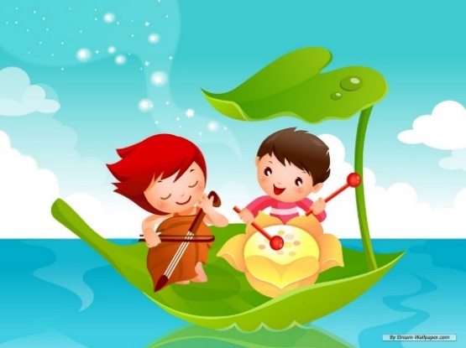
Игра «Давайте покатаемся»

Дает сведения о транспортных средствах
Побеседуйте с ребенком о разных способах передвижения и о разных средствах транспорта.
Постарайтесь подобрать и спеть с ребенком песни, посвященные каждому способу передвижения. Это могут быть и стихи, которые вы будете с ним петь на известные мелодии или просто декламировать.


Игра «Песни про солнце»

Развивает память

Покрасьте круглую бумажную тарелку в желтый цвет и приклейте её к палочке
Побеседуйте с детьми о солнце и о том, какие чувства оно у них вызывает.
Пропойте несколько песен о солнце или разучите несколько стихотворений.
Позвольте детям воспроизводить с помощью поворотов, приседаний и выпрямлений различные перемещения солнца, о которых говорится в исполняемых вами песнях.
В числе песен о солнце можно назвать:
Солнечный круг, небо вокруг,
Это рисунок мальчишки…
Повторите эту игру, но уже с песнями либо стихами о луне или о звездах.

Игра «Загадочная музыка»
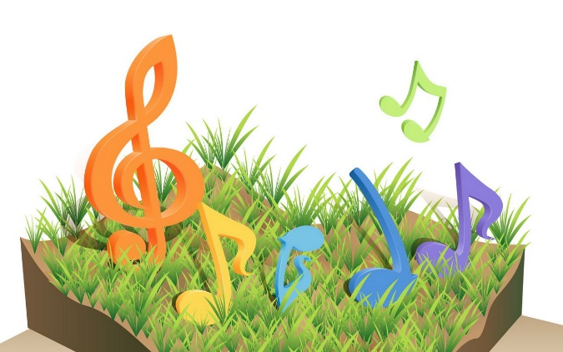
Обучает умению слушать

Возьмите мелодию знакомой песни и промурлыкайте её, пропойте с закрытым ртом или вместо слов спойте её на «ля-ля-ля».

Пусть ребенок узнает эту песню.
Повторите песню сначала, остановившись на каком-нибудь слове.
Посмотрите, сможет ли ребенок опознать это слово.
Спросите у него, каким должно быть следующее слово песни.

Также, предлагаем игры для самых маленьких:

Инсценировка русской народной песни «Заинька»
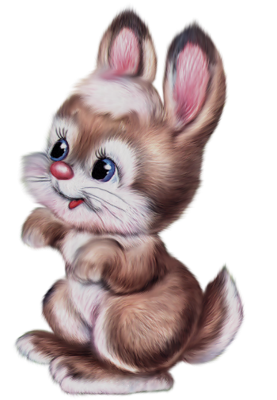
Заинька, зайка!
Маленький зайка!
(ребенок поворачивает вправо-влево согнутые в локтях руки, свободно опустив кисти)
Длинные ушки,
(приставляет раскрытые ладони к голове, «ушки»)
Быстрые ножки.
(хлопает ладонями по коленям)
Заинька, зайка!
Маленький зайка!
(поворачивает из стороны в сторону согнутые в локтях руки.)
Деток боишься,
Зайка-трусишка.
(трясёт опущенными кистями рук, «зайка дрожит»)
Песенка, которую очень многие знают с детства
«Пирожки» (муз. А. Филиппенко)
Я пеку, пеку, пеку
Деткам всем по пирожку
А для милой мамочки
Испеку два пряничка.
(дети пекут пирожки – то одна рука сверху, то другая)
Кушай, кушай, мамочка,
Вкусные два пряничка.
(протягивают руки вперед, развернув ладони вверх)
А ребяток позову –
Пирожками угощу.
(Манят ручками. Кланяются, протягивая руки вперед)
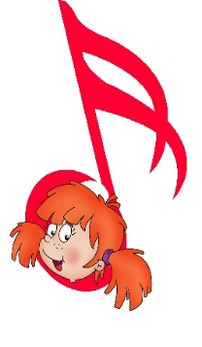
Лето — это такое время, когда ваш ребенок, бегая и прыгая, развивается физически, помимо этого он узнает много нового. Пусть теплый сезон оставит яркий след в памяти вашего ребёнка!

